Velikonoce
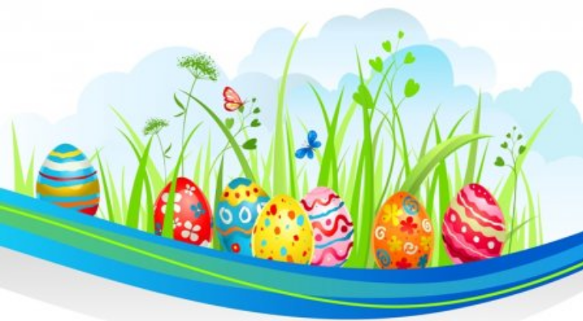

Blíží se svátky jara – Velikonoce.
Nejprve něco málo o tom, co to vlastně Velikonoce jsou a proč se slaví.
Velikonoce jsou tradiční oslavou jara. Jsou nejvýznamnější svátky křesťanské církve.
Velikonoce se slaví vždy po jarní rovnodennosti, první neděli po jarním úplňku.
Poslední týden před Velikonocemi se nazývá Pašijový týden.
V tento týden slavíme Modré pondělí, Žluté úterý – v tyto dny se ve všech chalupách gruntovalo (uklízelo).
Škaredou středu – tento den se nikdo nesměl na nikoho mračit, aby se nemračil po celý rok.
Zelený čtvrtek – tento den bývá zvykem připravovat jídlo ze zelené zeleniny nebo bylin. Na Zelený čtvrtek zmlknou v křesťanských kostelech všechny zvony – říká se, že odletěly do Říma. Až do Bílé soboty je zvonění nahrazováno hlukem klapaček, řehtaček, valch, s nimiž chodí chlapci po vsi ráno, v poledne a večer a naposledy na Velký pátek ve 3 hodiny odpoledne. Věřilo se, že tímto zvukem se vyžene z domů všechno zlé, včetně hmyzu a myší.
Na Bílou sobotu se zvony vrací z Říma a opět se rozezní.
O velikonoční neděli (Hod Boží velikonoční) vrcholí velikonoční svátky, končí půst. Na Velikonoční pondělí se dodržuje tradice velikonoční pomlázky. Je to zvyk, kdy chlapci obcházejí domy s pomlázkou spletenou z vrbového proutí a zdobenou stuhami. Pomlázka je symbol předávání síly, zdraví a svěžesti.
Šlehány jsou dívky a ženy, aby byly zdravé, veselé a pilné. Odměnou za pomlázku jsou malovaná vajíčka.

